Методическая разработка:
Мультимедийное пособие «Robo-English»
Авторы: Пруцкова Лариса Алексеевна, учитель информатики,
Несветаева Елена Александровна, учитель английского языка
ЧОУ «Гимназия №1», г.Новороссийск, Краснодарский край.
Роботы прочно вошли в нашу жизнь. Но проблемная ситуация заключается в противоречии, которое сложилось между интересами учащихся в необходимости презентовать готовый продукт на иностранном языке в рамках робототехнических состязаний с одной стороны и отсутствии пособий, содержащих англоязычную лексику, а также материалов по презентации проектов с другой. На разрешение этих противоречий и направленна данная методическая разработка. Для решения данной проблемы нам потребуется использование методов: интеграции, активного обучения, частично – поискового, актуализации, репродуктивного.
Инновационный характер разработки, заключается в наличие нововведения: учащиеся создают и разрабатывают сайт «Robo-English», объединяя и изучая предметы: информатика, английский язык и робототехника, что является междисциплинарным обучением. Это способствует использованию знаний из разных областей в контексте решаемой задачи, учит систематизировать и обобщать изучаемый материал, обсуждать и дискутировать.
Обоснованность выбора методов: интеграции, активного обучения, частично – поискового, актуализации, репродуктивного следующая:
- глубокое проникновение в суть изучаемой темы;
- повышение интереса учащихся к предметам: информатика, робототехника, иностранный язык;
- широкое использование знаний из различных предметных областей;
- коллективные формы обучения, во время которых над изучаемым материалом работает группа учащихся, при этом каждый из них несет ответственность за проделанную работу способствуют развитию познавательного интереса у детей.
Необходимость объединения информатики и английского языка обусловлена тем, что работа с робототехникой требует хорошей языковой подготовки по иностранному языку при создании модели робота. Ребятам необходим определенный лексический запас, чтобы усвоить язык программирования, конструирования роботов, облегчить восприятие англоязычных инструкций (видео и аудио), а также при предъявлении своей работы и ответах на вопросы жюри, представления проекта на английском языке (презентация - двуязычный перевод). Все это и обуславливает актуальность данной методической разработки.
Методические рекомендации по проведению серии уроков:
Методическое пособие представляет собой разработку новых форм обучения сайтостроению на уроках информатики и ИКТ в 9 классе в рамках темы 6 «Коммуникационные технологии». Цель разработки: раскрытие опыта проведения 4 уроков обучения основам языка HTML - гипертекстовой разметки документов в рамках данной темы. Ученики создают и разрабатывают сайт «Robo-English». Ребята осмысливают материал, отрабатывают его и обрабатывая полученные знания, приобретают навыки применения их на практике, т. е. получают реальный продукт.
Наличие дидактического материала на уроке, представляющего: опорный конспект, медиа материалы диска «HTML-конструирование» А.А.Дуванова, НОУ «Роботландия»http://www.botik.ru/~robot/ru/ , тестирование к данному уроку диска, а также авторские учебные задания, позволят учащимся сформировать положительную мотивацию обучения, адекватность самооценки, максимально возможную успешность обучения.
Применение данной методической разработки имеет следующие возможности: в теме 6 «Коммуникационные технологии» на технологию создания сайта отводится 4 часа при преподавании базового курса «Информатика и ИКТ» в 9 классе по программе курса «Информатика и ИКТ» для основной школы (8-9 классы) Л. Л. Босовой, А.Ю. Босовой, «Информатика и ИКТ. Учебная программа и поурочное планирование для 8-9 классов / Л. Л. Босова, А.Ю. Босова. – М.: БИНОМ. Лаборатория знаний, 2012».
При преподавании предмета «Английский язык» при изучении таких тем, как «Современные достижения в различных областях науки», «Наука и технология». По предметной линии учебников И.Н. Верещагиной, О.В.Афанасьевой, И.В.Михеевой IIV-X классы - М.: Просвещение – 2012. Данная методическая разработка предполагает проведение двух совместных уроков и заключительное занятие на уроке английского языка.
Данное методическое пособие может быть использовано при прохождении данных тем по любому УМК в любом общеобразовательном учреждении, а также на занятиях по робототехнике, при подготовке и создании проекта. Оно помогает решить одну из главных проблем, с которыми сталкиваются ребята - публичная речь на иностранном языке. Кроме того, считаем, что наилучший результат в изучении языка гипертекстовой разметки документов дает соединение аудио и видео обучения с набором практических заданий.
Технологическая карта серии уроков:
Темы занятий, их № в  теме  Элементы  занятия | Тема (раздел) дисциплины
Темы занятий, их № в  теме  Элементы  занятия | Тема занятия
Темы занятий, их № в  теме  Элементы  занятия | Тема № 1 | Тема № 2 | Тема № 3 | Тема №4 | Заключитель-ное занятие
1.Тема занятия | Знакомство с основами HTML | Списки на страницах | Гипертекст | Таблицы и графика | Защита проектов
2. Тип/вид занятия | Комбинирован-ный | Комбиниро-ванный | Комбиниро-ванный | Комбинирован-ный | Устное выступление
3.Методы и методические приемы | метод активного обучения | метод активного обучения, метод частично- поисковый | метод интеграции, метод частично- поисковый | метод  «Актуализа-ция»  Активизация творческого мышления | метод интеграции, метод  репродуктив-ный
4.Форма и способ организации деятельности | Просмотр, ознакомление, практическая работа, программированный контроль | Первичноеознакомление с терминоло-гией. Подготовка к созданию словаря(английский язык), практичес-кая работа, тестирова-ние | Актуализа-ция навыков мини-высказыва-ний и накопление информации (английский язык) практичес-кая работа, программи-рованный контроль | закрепление связей и отношений в объектах изучения, практическая работа, программиро-ванный контроль | Устная защита (выступление)
3. Опорные вопросы и понятия | Приложение №1 | Приложение №2 | Приложение №3 | Приложение №4 | Приложение №5
4. Система контроля знаний | Тестирование к уроку диска «HTML-конструирова-ние» | Тестирова-ние к уроку диска «HTML-конструиро-вание» | Тестирова-ние к уроку диска «HTML-конструиро-вание» | Тестирование к уроку диска «HTML-конструирова-ние» | Дополнитель-ные вопросы к защите проекта  рефлексия
5.Система самостоятельной работы вне занятий и задание на дом | Определение тематики собственного сайта, поиск материала | Разработка сайта, определение лексическо-го минимума для сайта | Разработка страницы «вопросы», устные ответы на вопросы | Доработка сайта, подготовка к устной презентации
7.Обеспече-ние занятия (средства обучения) | ПК, Интернет, мультимедий-ное пособие, проектор | ПК, Интернет, мультиме-дийное пособие, проектор | ПК, Интернет, мультиме-дийное пособие, проектор | ПК, Интернет, мультимедий-ное пособие, проектор | ПК, проектор

Дидактический материал к уроку №1 «Создание Web – сайта «Robo-English»
Сайт содержит:
- титульную страницу «Все о Робототехнике»
- страницу «словарь», содержащую словарь компьютерных терминов;
- страницу «комплектующие», содержащую информацию о комплектации роботов Lego;
- страницу «вопросы», содержащую анализ вопросов жюри при защите проектов на робототехнических турнирах.
Практическое задание:
- открыть папку HTML-конструирование НОУ «Роботландия», прочитать урок №1 «Первое знакомство», урок №2, выполнить тестирование к уроку.
- Открыть блокнот, записать программу в HTML, чтобы страница создаваемого сайта выглядела так:
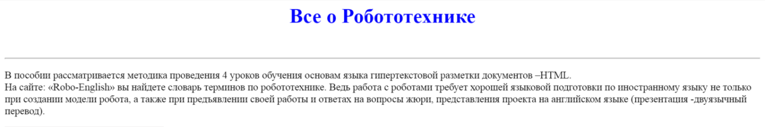
- Сохранить файл под именем index.htm в папке site.
Дидактический материал к уроку №2 «Списки на страницах сайта «Robo-English »
Практическое задание:
- Открыть урок №3 диска HTML Дуванов, НОУ «Роботландия»: «Красивые программы»
- Прочитать теоретический материал.
- Выполнить тестирование к уроку.
- Выполнить задания 1-5 урока №3 диска HTML Дуванов, НОУ «Роботландия»: «Красивые программы»
- Продолжить построение сайта «Robo-English». Создать пустые страницы с заголовками: «словарь», «компектующие», «вопросы» и сохранить их в файлах с именами glossary.htm, hardware.htm, question.htm в папкеsite.
- открыть в блокноте файл glossary.htm, добавить HTML-код, задающий ненумерованный список:
<UL type=”square”>
<LI >Кнопка – button
<LI >Перемещать- navigate
<LI> Запрограммировать – program
<LI> Использовать- use
<LI> Добавлять – add
<LI> Числовой – numerical
<LI> Графический – graphic
<LI> Ответ – respons
<LI> Нажать – press
<LI>Состояние – current
<LI>Запуск - startup
<LI> Обновление – updating
<LI> Завершение – shutdown
<LI> Занят – busy
<LI> Оповещение – alert
<LI>Готов –ready
<LI >Выполняется – running
<LI >Условия – conditions
<LI >Эффекты – effects
<LI >Соединение - connecting
</UL>
- Страница glossary.htm создаваемого сайта должна выглядела так:
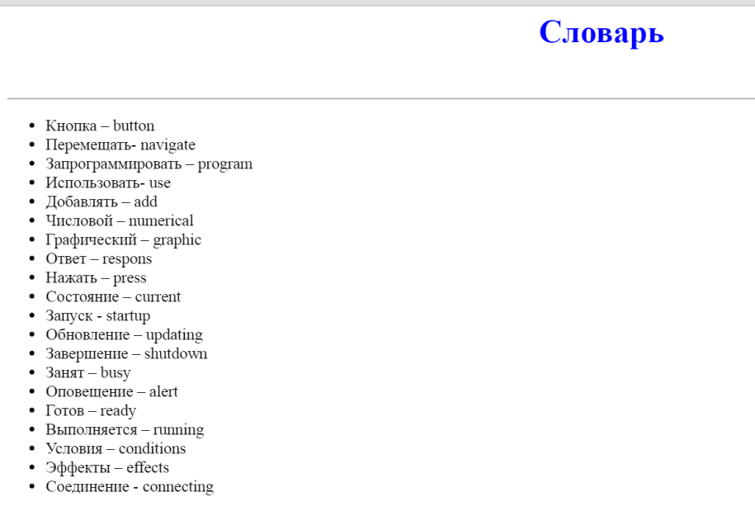
- открыть в блокноте файл hardware.htm, добавить HTML-код, задающий нумерованный список:
<OL>
<LI>Большой, средний мотор – Large, мediumмotor
<LI>Модуль – Brick
<LI>Датчиккасания - Touch Sensor
<LI>Удаленный инфракрасный маяк - RemoteInfraredBeacon
<LI>Датчик цвета - ColorSensor
<LI>Инфракрасный датчик - InfraredSensor
<LI>Экран – Display
<LI>Индикатор - Brick Status Light
<LI>Портыввода, вывода – Input, Output Ports
<LI>Динамик - Speaker
</OL>
- открыть в блокноте файл question.htm, добавить HTML-код, задающий ненумерованный список:
<UL type=”square”>
<LI > What issues interest the jury?
<LI > How did you come to the fact that your model should look like this?
<LI >How is your model associated with your project?
<LI >How did you decide that it is necessary to present on the poster?
<LI >Why did you build this very model not the other?
<LI >Did you continue to develop the idea, which at first seemed impossible to you?
<LI > Will people understand the meaning of your project looking at your model and your poster ?
<LI > Do you think that your poster is successful?
<LI > What new have you learned?
<LI >What was your role in the team?
<LI >Did you enjoy working in a team?
<LI > How did your tutor help?
<LI > Have you seen the other teams’ works now? How is your team different from them for the better?
<LI > What part of the process Jr.FLL was the most memorable and funnest? (team meetings, training, building design, display design, etc.).
<LI > If you were asked to tell the other teams Jr.FLL what to start with, what would you recommend?
<LI > What is the most difficult, the easiest thing to use?
<LI > What do you think the most peculiar of what you learned in preparation for Jr.FLL?
</UL>
Дидактический материал к уроку №3 «Гипертекст на страницах сайта «Robo-English »
Практика:
- Открыть урок №4 диска HTML Дуванов, НОУ «Роботландия»: «Гипертекст»
- Прочитать теоретический материал.
- Выполнить тестирование к уроку.
- Продолжить построение сайта «Robo-English». Дополнить файл index.htm. Построить панель навигации, которая представляет собой абзац, выровненный по центру, указатели гиперссылок разделены пробелами, вставить в титульную страницу код, создающий панель навигации:
<P aligh=”center”>
[<A href=”glossary.htm”>Словарь</A>] &nbsp
[<A href=”hardware.htm”>Комплектующие</A>] &nbsp
[<A href=”question.htm”>Вопросы</A>] </P>
- Построитьпанельнавигациивфайлахglossary.htm, hardware.htm, question.htm
- Страница index.htm, создаваемого сайта, должна выглядела так:
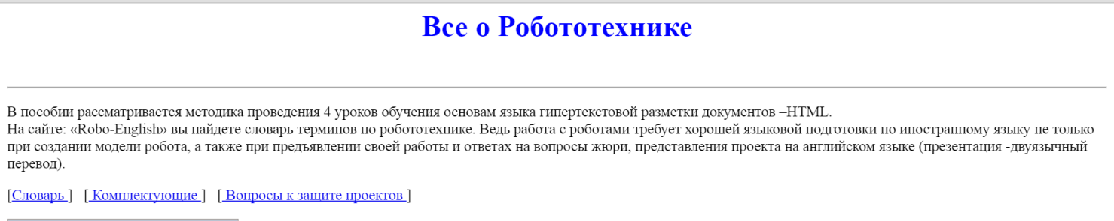

Дидактический раздаточный материал к уроку №4 «Таблицы и графика на сайте «Robo-English »
Практическое задание:
- Открыть урок №5 «Графика», урок №7 «Как мы жили без таблиц» диска HTML-конструирование, НОУ «Роботландия».Прочитать теоретический материал.
- Выполнить тестирование к уроку.
- Оформить данные файла index.htm в виде таблицы со вставкой рисунков.
Строим таблицу:
1
2 | 3 | 4
Код титульной страницы:
<html>
<head>
<title>Robo-English</title>
</head>
<body>
<table border=1 width=100%>
<TR >
<TD colspan=3 align="center">
</TD>
</TR>
<TR>
<TD valign=top width=20%>
<A HREF="glossary.htm">словарь</A><br>
<A HREF="hardware.htm">комплектующие</A><br>
<A HREF="question.htm">вопросы</A>
</TD>
<TD valign=top width=60%>
<p align="left">В пособии рассматривается методика проведения 4 уроков обучения основам языка гипертекстовой разметки документов –HTML.<br>На сайте: «Robo-English» вы найдете словарь терминов по робототехнике. Ведь работа с роботами требует хорошей языковой подготовки по иностранному языку не только при создании модели робота, а также при предъявлении своей работы и ответах на вопросы жюри, представления проекта на английском языке (презентация -двуязычный перевод).
<br></p>
<p align="center">
[<A HREF="glossary.htm">словарь</A>] &nbsp
[<A HREF="hardware.htm">комплектующие</A>] &nbsp
[<A href=”question.htm”>Вопросы</A>] </P>
</TD>
<TD valign=top width=20%>
</TD>
</TR>
</table>
</body>
</html>
- Оформитьданныефайлов glossary.htm, hardware.htm, question.htm втаблицу.
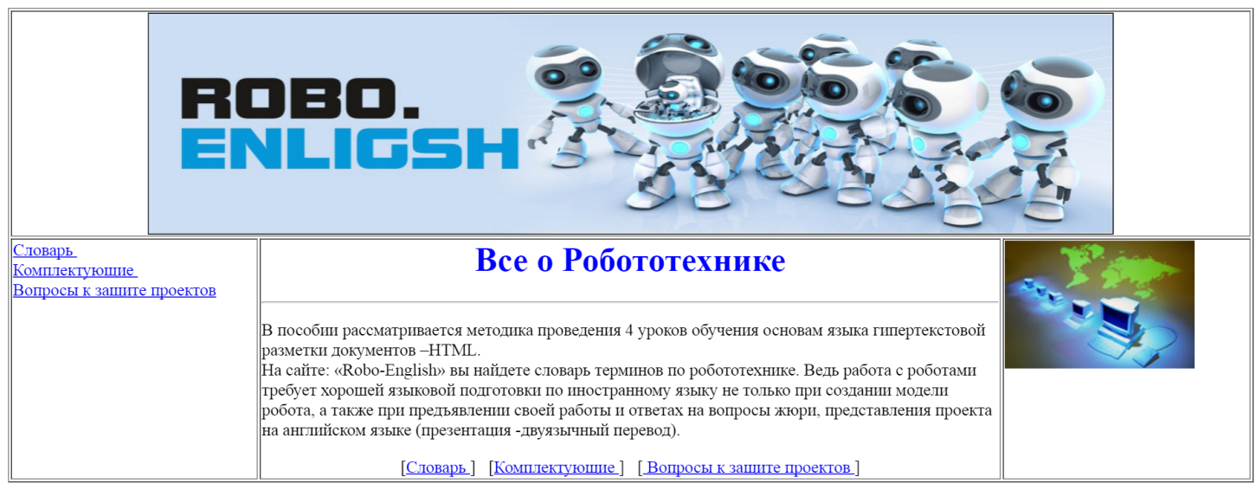
- Страница index.htm, создаваемого сайта, должна выглядела так:
Использованные материалы:
- Создаем школьный сайт в Интернете. Элективный курс: Учебное пособие/М.Ю.Монахов, А.А.Воронин. - М.: БИНОМ. Лаборатория знаний, 2006г.
- CD диск: «HTML-конструирование» А.А.Дуванова, НОУ «Роботландия»http://www.botik.ru/~robot/ru/
- Программа курса «Информатика и ИКТ» для основной школы (8-9 классы) Л. Л. Босовой, А.Ю. Босовой, «Информатика и ИКТ. Учебная программа и поурочное планирование для 8-9 классов / Л. Л. Босова, А.Ю. Босова. – М.: БИНОМ. Лаборатория знаний, 2012».
- Учебникв И.Н. Верещагиной, О.В.Афанасьевой, И.В.МихеевойIIV-X классы - М.:Просвещение – 2012.
- Инструкция к робототехническому набору LEGO MINDSTORMS EV3
- http://firstlegoleague.theiet.org/about/index.cfm
- http://www.firstlegoleague.org/challenge#block-block-17

Приложение 1
Опорные понятия к уроку 1
HTML (HyperTextMarkupLanguage) – язык разметки гипертекста (документ со ссылками)
Браузер – специальное приложение – интерпретатор, которое позволяет выполнять HTML – программу.
Тэги - метки, которые вы использутся для указания браузеру, как он должен показывать web-сайт.
Web-страница разделяется на две логические части: заголовок и содержание.Заголовок заключается в контейнер: <HEAD></HEAD> и содержит название документа и справочную информацию о странице.
Содержание помещается в контейнере: <BODY></BODY>
Абзац задается тегами: <P></P>
Принудительный разрыв строки<BR>
Горизонтальная линия<HR>
Команда<FONT></FONT> изменяет цвет шрифта;
Команда<STRONG></STRONG> выделяет текст полужирным.

Приложение 2
Опорные понятия к уроку 2
Маркированный список, задает команда <UL>:
Нумерованный список задается при помощи команды <OL>.
Естественную нумерацию элементов списка (с единицы) можно изменить при помощи атрибута start=n.
Vocabulary
Большой мотор | LargeMotor
Средний мотор | МediumMotor
Модуль | Brick
Датчик касания | TouchSensor
Удаленный инфракрасный маяк | RemoteInfraredBeacon
Датчик цвета | ColorSensor
Инфракрасный датчик | InfraredSensor
Экран | Display
Aктиватор | activator
Индикатор | BrickStatusLight
Операционная система | OperatingSystem
Флеш-память | FlashMemory
Оперативная память | RAM
Порты | Ports
Коннекторы | Connectors
Питание | Power
Порт пк | PC Port
Порты ввода | InputPorts
Порты вывода | OutputPorts
Динамик | Speaker
Адаптер | Dongle
Кнопка | Button
перемещать | navigate
запрограммировать | program
использовать | use
добавлять | add
числовой | numerical
графический | graphic
ответ | response
нажать | press
состояние | current
запуск | Startup
обновление | Updating,
завершение | Shutdown
занят | Busy
оповещение | Alert
готов | Ready
выполняется | Running
пульсировать | topulse
условия | conditions
звуки | sounds
эффекты | effects
соединение | connecting
увеличивать | increase
набор | set

Приложение 3
Опорные понятия к уроку 3
Для того, чтобы браузер загрузил в свое окно новый HTML-документ, нужно записать в программе ссылку при помощи команды <A> с атрибутом href=имя_файла.
What issues interest the jury. | Какие вопросы интересуют жюри.
How did you come to the fact that your model should look like this?  How is your model associated with your project?  How did you decide that it is necessary to present on the poster?  Why did you build this very model not the other?  Did you continue to develop the idea, which at first seemed impossible to you?  Will people understand the meaning of your project looking at your model and your poster ?  Do you think that your poster is successful?  What new have you learned?  What was your role in the team?  Did you enjoy working in a team?  How did your tutor help?  Have you seen the other teams’ works now? How is your team different from them for the better?  What part of the process Jr.FLL was the most memorable and funnest? (team meetings, training, building design, display design, etc.).  If you were asked to tell the other teams Jr.FLLwhat to start with, what would you recommend?  What is the most difficult, the easiest thing to use?  What do you think the most peculiar of what you learned in preparation for Jr.FLL?  How did your team chose a name? | - Как вы пришли к тому, что ваша модель должна выглядеть именно так?  - Каким образом ваша модель связана с вашим проектом?  - Как вы решили что надо нарисовать на постере?  - Почему вы построили такую модель, а не другую?  - Продолжали ли вы реализовывать идеи, которые сначала вам казались невозможными?  - Поможет ли ваша модель и ваш постер понять людям смысл вашего проекта?  - Вы считаете, что ваш постер удачен?  - Что вы узнали нового о (по теме сезона)?  - Каковы были ваши роли в команде?  - Вам понравилось работать в команде?  - Как вам помогал ваш руководитель?  - Вы видели сегодня другие команды. Чем ваша команда от них отличается в лучшую сторону?  - Какая часть процесса Jr.FLL была самой веселой и запоминающейся? (встречи команд, обучение, построение проекта, показ проекта и т.п.).  - Если бы вас попросили подсказать другой команде Jr.FLL с чего начать, что бы вы посоветовали?  - Что самое сложное, самое простое в работе?  - Что вам кажется самое странным или особенным из того, что вы узнали при подготовке к Jr.FLL?  - Как ваша команда выбирала себе название?

Приложение 4
Опорные понятия к уроку 4
Командазадает таблицу <TABLE> ... </TABLE>.
Команда<TR> ... </TR> задает строки
Команда<TD> ... </TD> внутри строк задает клетки (ячейки)
Команда<IMG>используется для вставки изображения

Приложение 5
Опорные понятия для защиты проекта
How to make a great presentation
Making a presentation is like telling a good story.
Your presentation should have a beginning, middle and the end.
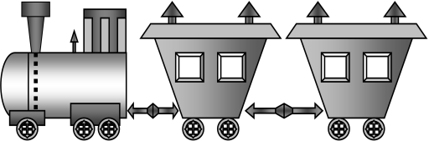
Use simple English
Simple
Relax and breathe slowly

Stand up straight
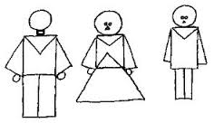
Look at your audience do not stare at one person.
Speak in a loud clear voice. Don’t speak too slowly or too fast.

Show your feelings through your voice.
Remember your punctuation
Practice in front of the mirror

